实验报告５
——切变摸量的测量
007系05级 姓名：严崇源 学号：PB05007214 日期：06.4.21 NO：14
实验目的：在这个实验中，用扭摆来测量金属丝的切变模量，同时要学习尽量设法避免测量那些较难测准的物理量，测量那些较难测准的物理量，从而提高实验精度的设计思想。
实验原理：实验对象是一根上下均匀而细长的钢丝，从几何上说就是一个如图5.3.2-1所示的细长的圆柱体，其半径为R，长度为L。将其上端固定，而使其下端面发生扭转。扭转力矩使圆柱体各截面小体积元均发生切应变。在弹性限度内，切应变γ正比于切应力τ：
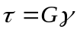 （1）
这就是剪切胡克定律，比例系数G即为材料的切变模量。
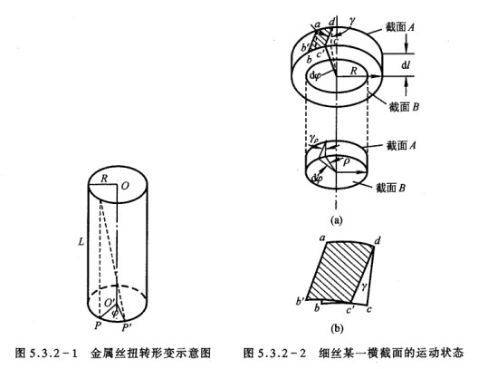
钢丝下端面绕中心轴线OO’转过φ角（即P点转到了P’的位置）。相应的，钢丝各横截面都发生转动，其单位长度的转角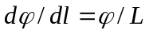。分析这细圆柱中长为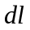的一小段，其上截面为A，下截面为B（如图5.3.2-2所示）。由于发生切变，其侧面上的线ab的下端移至b’，即ab转动了一个角度γ，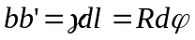，即切应变
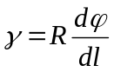 （2）
在钢丝内部半径为ρ的位置，其切应变为
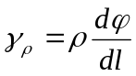 （3）
由剪切胡克定律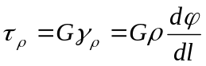可得横截面上距轴线OO’为ρ处的切应力。这个切应力产生的恢复力矩为
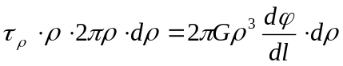
截面A、B之间的圆柱体，其上下截面相对切变引起的恢复力矩M为
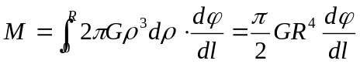 （4）
因钢丝总长为L，总扭转角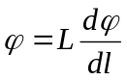，所以总恢复力矩
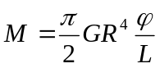 （5）
所以
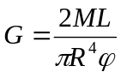 （6）
于是，求切变模量G的问题就转化成求钢丝的扭矩（即其恢复力矩）的问题。为此，在钢丝下端悬挂一圆盘，它可绕中心线自由扭动，成为扭摆。摆扭过的角度φ正比于所受的扭力矩，
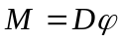 （7）
D为金属丝的扭转模量。将式（7）代入式（6），有
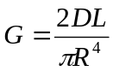 （8）
由转动定律
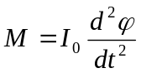 （9）
I₀为摆的转动惯量，再由式（7）和（9）可得
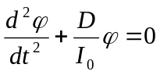 （10）
这是一个简谐运动微分方程，其角频率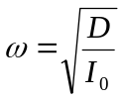，周期
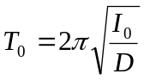 （11）
作为扭摆的圆盘上带有一个夹具，这给测量或计算I₀带来困难。为此，可将一个金属环对称地置于圆盘上。设环的质量为m，内外半径分别为r_{内}和r_{外}，转动惯量为
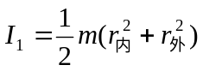，这时扭摆的周期
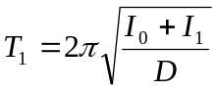 （12）
由式（11）、（12）可得
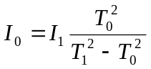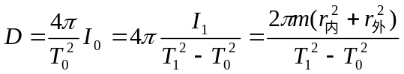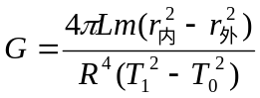
实验内容：本实验用扭摆法测量钢丝的切变模量，扭摆装置如图5.3.2-3所示。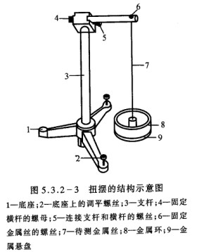
- 装置扭摆，使钢丝与作为扭摆的圆盘面垂直，圆环应能方便地置于圆盘上。
- 用螺旋测微器测钢丝直径，用游标卡尺测环的内外径，用米尺测钢丝的有效长度。
- 写出相对误差公式，据此估算应测多少个周期较合适。
- 计算钢丝的切变模量G和扭转模量D，分析误差。
实验器材：螺旋测微器，游标卡尺，米尺，金属环，扭摆
实验数据：
金属环的质量：m=577g
测量前螺旋测微器已经调零。
钢丝的直径d(mm): 0.783 0.784 0.785 0.787 0.785
0.783 0.785 0.784 0.785 0.786
测量对象 | 1 | 2 | 3 | 4 | 5
金属环的内径d(mm) | 84.10 | 84.12 | 84.06 | 84.14 | 84.08
金属环的外径d(mm) | 104.00 | 104.00 | 104.00 | 104.00 | 104.00
钢丝的有效长度L（mm） | 452.5 | 452.5 | 453.0 | 452.0 | 452.5
30个周期T记W(s) | 62.83 | 62.78 | 62.80 | 62.81 | 62.80
30个周期T记W(s) | 106.12 | 106.13 | 106.10 | 106.12 | 106.11
实验数据的处理：
对d: =0.7847mm, =0.00125mm, n=10
A类标准不确定度：
由U=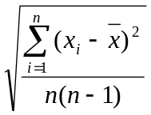=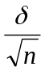, 得： U=0.0004mm
当P=0.95，n=10时， 置信因子t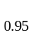=2.26
B类标准不确定度：
C=3，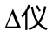=0.01mm
由U=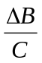=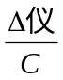 得： U=0.0033mm
P=0.95时， 置信因子k=1.96
展伸不确定度：
由U=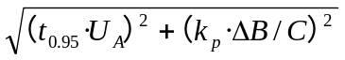 得：U（d）=0.0065mm
故d的测量结果的最终表达式：
d=(0.78470.0065)mm P=0.95
对d：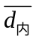 =84.100mm, =0.032mm, n=5
A类标准不确定度：
由U==, 得： U=0.01mm
当P=0.95,n=5时， 置信因子t=2.78
B类标准不确定度：
C= =0.02mm
由U==， 得： U=0.012mm
P=0.95时, 置信因子k=1.96
展伸不确定度：
由U= 得：U（d）=0.045mm
故d的测量结果的最终表达式：
d=（84.1000.045）mm P=0.95
对d: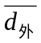=104.000mm =0.000mm, n=5
A类标准不确定度：
由U==, 得： U=0.000mm
当P=0.95,n=5时， 置信因子t=2.78
B类标准不确定度：
C=， =0.02mm
由U== 得： U=0.012mm
P=0.95时, 置信因子k=1.96
展伸不确定度：
由U= 得：U（d）=0.022mm
故d的测量结果的最终表达式：
d=（104.0000.022）mm P=0.95
由r=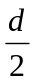及不确定度传递公式（W=kx => 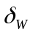=k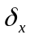） 得：
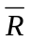=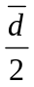=0.3924mm U(R)=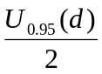=0.032mm
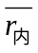=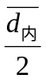=42.050mm U(r)=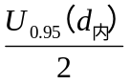=0.022mm
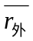=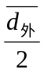=52.000mm U(r)=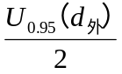=0.011mm
对L：=452.50mm =0.35mm n=5
A类标准不确定度：
由U==, 得： U=0.16mm
当P=0.95,n=5时， 置信因子t=2.78
B类标准确定度：
C=3 =1mm
由U== 得： U=0.33mm
P=0.95时, 置信因子k=1.96
展伸不确定度：
由U= 得：U（L）=0.79mm
故L的测量结果的最终表达式：
L=（452.500.79）mm P=0.95
对30个T周期W：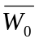=62.804s, =0.018s, n=5
A类标准不确定度：
由U==, 得： U=0.008s
当P=0.95,n=5时， 置信因子t=2.78
B类标准不确定度：
C=3， 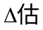=0.2s
由U==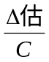， 得： U=0.067s
P=0.95时, 置信因子k=1.96
展伸不确定度：
由U= 得：U（W）=0.133s
故30个T周期W的测量结果的最终表达式：
W=（62.8040.133）s P=0.95
对30个T周期W：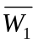=106.116s, =0.011s, n=5
A类标准不确定度：
由U==, 得： U=0.005s
当P=0.95,n=5时， 置信因子t=2.78
B类标准不确定度：
C=3， =0.2s
由U==， 得： U=0.067s
P=0.95时, 置信因子k=1.96
展伸不确定度：
由U= 得：U（W）=0.131s
故30个T周期W的测量结果的最终表达式：
W=（106.1160.131）s P=0.95
由T=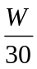及不确定度传递公式（W=kx => =k） 得：
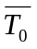=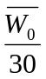=2.0935 U（T）=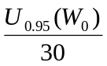=0.0044s
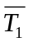=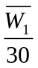=3.5372 U（T）=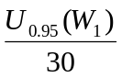=0.0044s
金属丝的扭转模量D：
由 ， 得：
D=1.76 x 10g(mm)/s
金属丝的切变模量G：
由， 得：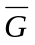=2.14 x 10g/smm
G的展伸不确定度：
由W=x·y的不确定传递公式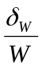=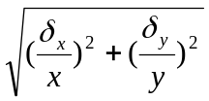得：
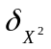=·X·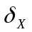
又由W=XY的不确定度传递公式=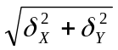得:
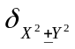=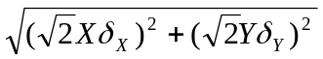
故由可得：
不确定度的传递公式为：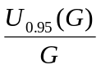=
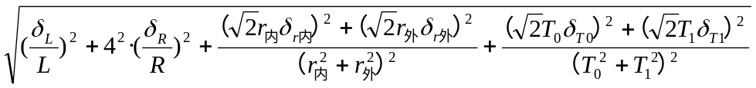
得：U（G）=0.07 x 10g/smm
故金属丝的切变模量G的最终表达式：
G=（2.140.07）x10g/smm P=0.95
思考题：
（1）. 答：本实验满足<<1的条件
因为=R·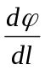=R·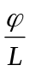，<=2,
故有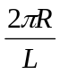=0.005<<1 即有<<1
故本实验满足<<1的条件。
（2）。 实验设计时，添加一个金属环做扭摆运动，避免了测量比较困难的物理量I，提高了实验的精度。
在具体测量时，要注意：
- 支杆要保持竖直。
- 横杆要保持水平。
- 在测量周期时，不要让扭摆晃动，金属环放置对称。

